集合的基本运算
注意事项：1.考察知识内容：集合
2. 题目难度：简单题型
3.题型方面：10道选择，4道填空，6道解答。
4. 参考答案：有详细答案
5. 资源类型：试题/课后练习/单元测试
一、选择题
1.有下列说法：（1）0与{0}表示同一个集合；（2）由1,2,3组成的集合可表示为或；（3）方程的所有解的集合可表示为；（4）集合是有限集. 其中正确的说法是
A. 只有（1）和（4） B. 只有（2）和（3）
C. 只有（2） D. 以上四种说法都不对
2.设P、Q是两个非空集合，定义P﹡Q＝{ ab│a∈P，b∈Q }，若P＝{0，1，2}，Q＝{1，2，3}，则P﹡Q中元素的个数是( )．
A．6个 B．7个 C．8个 D．9个
3.已知集合M＝{ a│∈N，且a∈Z}，则M等于( )．
A．{2，3} B．{1，2，3，4} C．{1，2，3，6} D．{－1，2，3，4}
4.已知集合A＝{ x│x³―2x²―x＋2＝0}，则下列各数中不属于集合A的是( )．
A．－1 B．1 C．2 D．－2
5.设集合则中的元素的个数是
A. 10 B. 11 C. 15 D. 16
6.给出下列关系：①； ②；③ ；④. 其中正确的个数是
A. 1 B. 2 C. 3 D. 4 w.w.
7.设集合，，若，则的取值范围是
A． B． C． D．
8.设集合M=｛x∈R|－1 <x<2｝，N=｛x∈R||x |≥a，a>0｝若M∩N=，那么实数a的取值范围是
A．a<1 B．a≤1 C．a>2 D．a≥2

9.在图中，U表示全集，用A、B表出阴影部分，
其中表示正确的是
U
A
B
A．A∪B B．A∩B
C．C_{U}(A∩B) D．(C_{U}A) ∩B
10.设全集U＝{1，2，3，4，5，6，7}，P＝{1，2，3，4，5}，Q＝{3，4，5，6，7}，则 等于( )．
A．{1，2} B．{3，4，5} C．{1，2，6，7} D．{1，2，3，4，5}
二、填空题
11.集合M={a| ∈N，且a∈Z}，用列举法表示集合M=_____ ___．
12.集合，用列举法可表示为_____________。
13.命题“若”的否命题为 ；
14.命题“若△不是等腰三角形，则它的任何两个内角不相等”的逆否命题 是 ；
三、解答题
15.已知集合A = {a－3，2a－1，a² + 1}，a∈R.
（1）若－3∈A，求实数a的值；
（2）当a为何值时，集合A的表示不正确.

16.用适当的方法表示下图中的阴影部分的点（含边界上的点）组成的集合M。
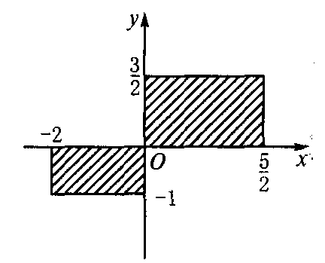

17.已知集合M=，若，求满足条件的实数组成的集合。

18.若集合，且，求实数的值.

19.（1）P＝{x|x²－2x－3＝0}，S＝{x|ax＋2＝0}，SP，求a取值？
（2）A＝{x|－2≤x≤5} ，B＝{x|m＋1≤x≤2m－1}，BA=A,求m的范围？

20.已知A=｛x|x²≥9｝，B=｛｝，C=｛x||x－2|<4｝．
（1）求A∩B及A∪C； （2）若全集U=R，求A∩C_{R}(B∩C)．

答案

一、选择题
1.C
2.A
3.D
4.D
5.D 解析：
6.C
7.D
8.Ｄ
9.Ｄ
10.A
二、填空题
11.
12.{9，10，11}
13.若，则；
14.若△的两个内角相等，则它是等腰三角形
三、解答题
15.解析：（1）a = 0或a =－1；（2）－2（考查元素的互异性）
16.解析：
17.解析：依题意求出的要进行检验，不符合集合中元素的特性的就舍去。
答案：{－3，2}。
18.解析：由，因此，.
（i）若时，得，此时，；
（ii）若时，得. 若,满足，解得.
故所求实数的值为或或.
19.解析：（1）a＝0,S＝，P成立 a0，S，由SP，P＝{3，－1}
得3a＋2＝0，a＝－或－a＋2＝0，a＝2； ∴a值为0或－或2.
（2）因为BA=A，所以BA
当B＝，即m＋1>2m－1,m<2 A成立.
当 B≠，由题意得
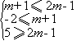 解得2≤m≤3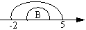
∴m<2或2≤m≤3 即m≤3为所求的取值范围.
20.解析：由题意得A=，B=，C=． …3分
(1) ，； …………………5分[来源:学|科|网Z|X|X|K]
(2) ， C_{R}(B∩C)＝
C_{R}(B∩C)＝． …………………………8分

